Bik N3ich

Je propose de créer un site web " Bik N3ich"qui gére des dons de type monitaire et matérielles pour divers catégories de personnes:

* des prothèses pour les personnes amputées
* des cheveux pour les enfants atteints du cancer
* des chaises roulants pour les handicapées
* les appareils d'oxygéne pour les personnes atteint du corona

les acteurs principaux de mon site web sont:visiteur,admin,utilisateur

* admin:c'est un acteur actif,il vérifie tous les actions éffectués dans le site,il gére le contenue visuel de site,géréson compte et les utilisateur
* l'utilisateur:c'est un acteur externe ayant déja un compte,il navigue sur le site web pour donner des dons,voir son profil,voir les nouvaux postes
* visiteur: c'est un acteur externe qui navigue sur le site pour avoir une idées sur les nouvaux cas ,faire des dons

1. les besoins fonctionnels

les actions effectués par l'admin sont:

* gérer le contenue visuel
* gerer les utilisateur: afficher ,ajouter, étudier, supprimer
* gérer les produits: afficher ,ajouter, étudier, supprimer

les actions effectués par l'utilisateur sont:

* faire des dons
* gérer les produits: afficher ,ajouter, étudier, supprimer

les actions effectués parle visiteur sont:

* consulter les produits
* faire des dons
* contacter admin

1. le diagramme de cas d'utilisation

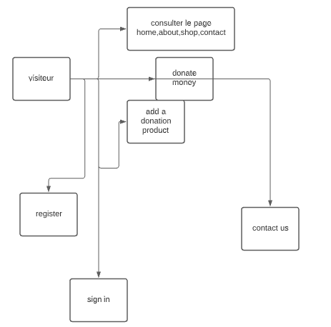

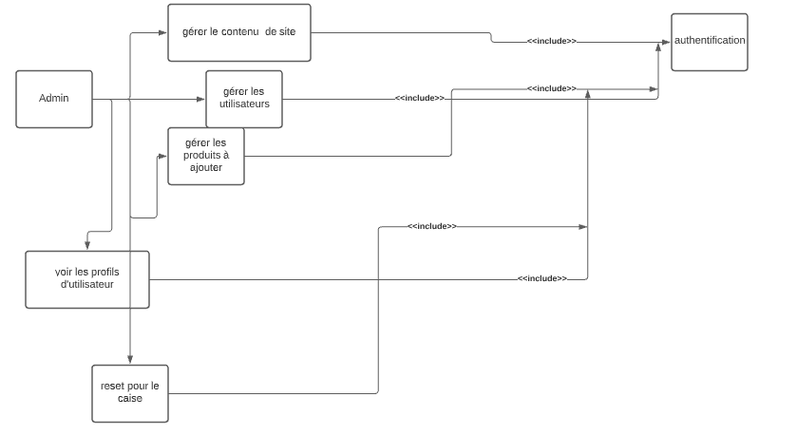

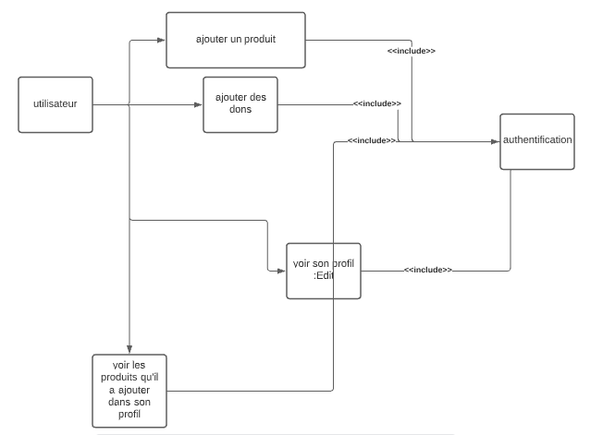

1. le diagramme de classe

|  |
| --- |
| User  name:type:String  lastname:type:String  add,edit,delete  email:type:String  password:type:String  imge:type:String  isAdmin:type:Boolean |
| +CRUD (admin)  +CRUD(user) |

|  |
| --- |
| Product  name: type:String   email:type:String   address:type:String   phonenumber:type:String   message:type:String   photo:type: String   username:type:String |
| +CRUD (product) |

1..n

1..n